Munkaügyi kapcsolatok rendszere Mo.-n

***Tervgazdasági rendszere:***

**Szakszervezetek Országos Tanácsa (SZOT):** centralizált, monisztikus, a politikai rendszernek megfelelő  
termelést támogató funkció és jóléti ellátás  
**Új gazdasági Mechanizmus(ÚGM):** érdekpiramis elv feloldása,érdekérvéynesités, kollektiv alku  
**kettős funkció:** termelés támogatás majd érdekérvény  
**jelentős jogok, poziciók**+ vállalati szociálpolitika  
**informális individuális** érdekegyeztetési mechanizmusok vállalati csoporti és egyéni szinten  
**bérreform:**80as évek OÉT (Országos Érdekegyeztető Tanács)ű

szocializmusban létezés: munkaadói szövetség az ellenség. szakszervezet van->szociáldemokrata a párt szövetségesei. szakszervezettel lehet elérni a munkavállalók széles köréhez.  
a politikai mondandó-t lefelé a SZOT-tal közvetitik, felfelé küldött információ nem érdekli őket.  
ha nem SZOT-os vagy hanem más akkor böri.  
fő cél: termelés támogatás, tervek végrehajtása-> termelés növelés, sztahanovista mozgalom,   
**OTI:** Országos Társadalom Biztositási Intézet  
**SZTK:**Szakszerveti Társadalombiztositási Központ  
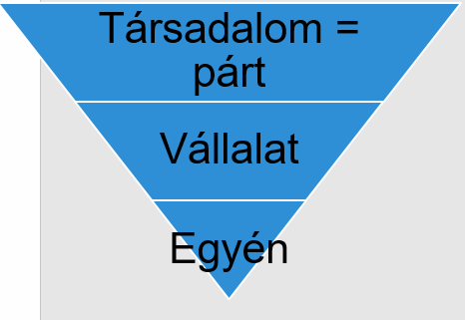

**Új Gazdasági Mechanizmus(ÚGM):** 1968ig érdekpiramis elve. lehet egyéni a vállalati érdek, de a társadalmi a legerősebb,  
nincs helye olyan érdekeknek ami ezt korlátozná  
társadalmi érdekeket a párt képviseli  
vállalati teljesitménytől függ a béremelés  
lehetőség és jog a vállalati szintű kollektiv tárgyalásokra,

**szakszervezet kettős funkciója**:  
-termelés támogató szerep  
- érdekképviseleti, érdekérvényesítő szerep  
-szakszervezet megvétózhatja a vállalati vezető döntését.->jelentős pozíció a szociális ellátásban  
informális-individuális érdekérvényesitése mechanikák: amit a szakszervezet elér az nekem jár, én törekszek a pluszra->fusizás  
**1988 gazdasági társaságok:** árreform, adóreform, szervezeti reform, kétszintű bankrendszer

Érdekképviseleti pluralizmus

plurális, széttagolt szakszervezeti struktúra, TDDSZ-> Tudományos Dolgozók Demokratikus Szakszervezete-> első nem SZOT szakszervezet. Egyetlen külömbség a SZOT-tól, hogy „demokratikus” vagy „független”-> ezzel próbálnak meg versenyezni a SZOT-tal, nem azzal, hogy mennyivel jobbak.  
rendszerváltásnál negativ megitélés, mert a szakszervezeteket utálták nem a rendszert.  
**szakszervezeti kerekasztal**: közös együtt müködés, mindenki ott van, közös megállapodás ki milyen szerepet tölt be az ÉT(északiak tanácsa), azon versenyeztek, hogy ki kapja meg a SZOT vagyonát.  
kormány nem szimpatizál a régi szakszervezetekkel-> olyan törvényeket hoznak, hogy eltudják dönteni, melyik szarszervezet legitim és melyik mögött van tömegbázis.  
rendszerváltással megszünik a jóléti ügy. szakszervezet semmit nem tud biztositani->elveszti a súlyát.

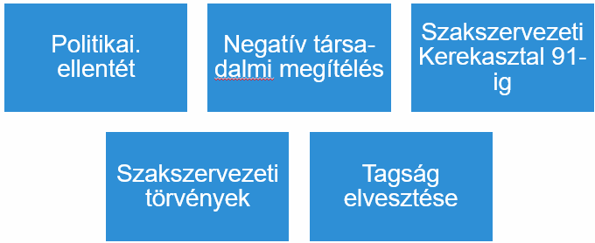

„VS” csendes munkaadói szövetségek.

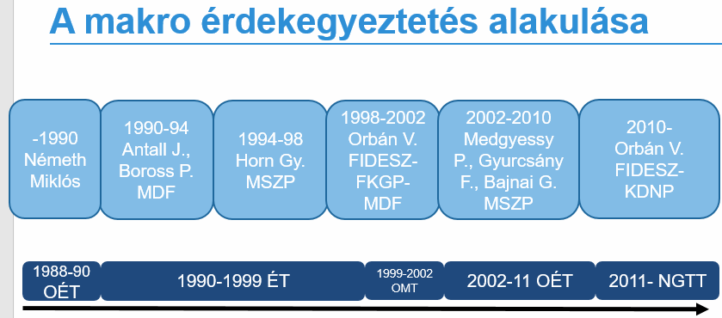

a kormányzati filozófia és politika meghatározza az érdekegyeztetés alakulását  
**Országos Érdekegyeztető Tanács (OÉT) 1988:** tripartit szervezetre gondolva alakul meg. próbál demokratikus lenni.

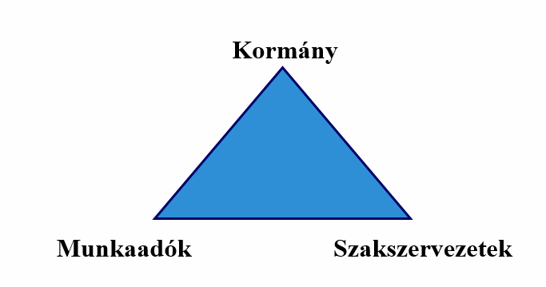

erős legitimitás, kapcsoaltrendszer. van párbeszéd a Kormány Munkaadó, és szakszervezet között-> békés tárgyalás, probléma megoldás.

1990-1994 Antall Józsed, Boross Péter MDF: Antall nem szerette a szakszervezeteket, MDF nyer->ők felelnek az ország irányitásáért. OÉT-t nem lehetett megszüntetni csak átalakitani.  
1993. népszavazás a szakszervezetekről. MSZOSZ visszaszorul, vállalati szinten erős marad.  
’93,’95 népszavazás a közalkalmazotti illetve üzemi tanácsok, melyik érdekképviselet delegáljon.  
SZEF közalkalmazottak érdekképviselete->kevésbé van jelen a verseny szférában

Érdekegyeztető Tanács ÉT

**kibövül**: új képviseleti szervek. munkaügy melett gazdasági kérdések, szakszerú döntés előkészités  
**szükül:** már nem országos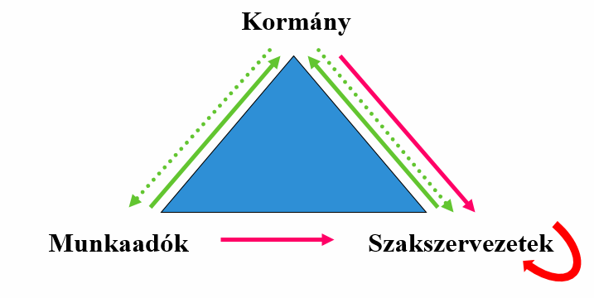

ujjáalakukl kibővül szükül. jól szervezett testületté válik. „Antal: tetszettek volna forradalmat csinálni”  
Zöld: ki kivel tárgyal Pöttyözött zöld: nem igazán akartak tárgyalni piros: visszaszoritás.  
ma már fórum van-> bizonyos kérdésekben egyezség

Munkaadói szövetséges az ÉT ben

1) **Agrár Munkaadói Szövetség** - mezőgazdasági nagyüzemek, 5-600 jogi személy, több ezer magángazda

2) **Általános Fogyasztási és Értékesítési Szövetkezetek Országos Szövetsége** (ÁFEOSZ) - ker., ill. mg. termékfelvásárlás 285 szervezet (800 ezer szövetkezeti tag, 45 ezer alkalmazott)

3) **Ipartestületek Országos Szövetsége** (IPOSZ) - kisiparosok 300 féle tevékenységi körben, 300 tagszervezet (közel 120 ezer kisiparos)

4) **Kereskedők és Vendéglátók Országos Érdekképviseleti Szövetsége** (KISOSZ) - egyéni kereskedők és vendéglátók, kb. 20 ezer egyéni vállalkozó

5) **Magyar Gyáriparosok Országos Szövetsége** (MGYOSZ) - hazai nagyipar, nagytőkés magánvállalkozások, 2.200 tagvállalat

6) **Magyar Iparszövetség** - középüzemek, részben kis- és nagyvállalkozások, mintegy 3 ezer cég (közel 300 ezer alk.)

7) **Magyar Munkaadói Szövetség** (MMSZ) - ágazati (szakmai) és területi szövetségek, 5-6 ezer vállalkozás (közel 1,1 millió alkalmazott)

8) **Mezőgazdasági Szövetkezők és Termelők Országos Szövetsége** (MOSZ) - 1500 szövetkezet, kb. 300 gazdasági társ.(400 ezer aktív, 570 ezer nyugdíjas szövetkezeti tag)

9) **Vállalkozók Országos Szövetsége** (VOSZ) - magántőkén alapuló vállalkozások, 100 ezer vállalkozó

munkaadói szövetségek szétszortak->egy ágazatra több is létrejön->nincs komoly követelmény. célja, hogy közel legyünk az asztalhoz

Horn kormány 1994-1998

**Paktum kisérlet**:feltételei: erős kormány, centralizált érdekképviseletek, közös célok, mozgástér és együttmüködési készség. *„a róla folyt tárgyalások befelyeződtek, mielött elkezdődhettek volna”*új ár bér megállapodási kisérlet  
intenzivebb együttmüködés, de nem Társadalmi Gazdasági Megállapodás.  
ÉT megújitásának szándéka.

javul a kapcsolat a kormány és az érdekképviselet között, SZDSZ ennek nem örül.  
komoly problémákkal küzdsz az ország. válság megoldása miatt szükség van a paktumra-> szociális partnerek támogatására. tárgyalások elkezdődtek, a kormány nem votl nyitott más nézőpontra, a másik 2 fél későn kapta meg a javaslatot->felálltak. mindenki magának akarta a maximumot, ne mvotlak hajlandóak keresni a közös célt.-> Jön a **BOKROS** csomag-> nem a sikertelen paktum maitt, de ha nicns megállapodás átgázolnak mindenen. **1995 BOKROS CSOMAG**  
mindenki a másik félt hibáztatta.-> paktum után próbálnak megállapodni de egyiknek sem jön össze->’96,’97-> gazdasági növekedés->van miről megállapodni-> nagyobb a mozgástér-> elkezdődik a tárgyalás, de mindenki saját magát hozná ki nyertesnek.

**ÉT gondjai:**

**Jogositványok:** munka világán tulmutató kérdéseket is tárgyal, megállapodást köthet a parlamenti döntés elött. közhatalmi jogi funkciót tölt be. a jogalkotás előkészitője->mini parlament  
**összetétel,legitimitás, felhatalmazás**:MA oldalon vállalkozói szervezet, de hiányzik a kamara és a közszféra. MV oldalról verseny és közszféra. Kérdéses a résztvevők legitimitása.  
**hozzáállás értékrend:** mindneki a saját súlyát növelné. önmaguk a szervezetek ne mképesek megreformálni.  
ÉT milyen jogon szól bele a kormányzati, parlamenti dolgokba.-> parlament tagjait választották ÉT-ét nem.

Orbán kormány 1998-2002

korporatizmus visszafogása-> kapcsolatok átpolitizálódása  
új koncepció:+: jogalkotás,társadalmi fórumbeszéd új fórum rendszere  
 -:gyenge konszenzus készség  
új szervezeti keretek, szabályok(gazdasági kamara, munka törvénykönyv, üzemi tanácsok)  
minimálbér új szabályozása-> jelentős megemelése  
Orbán feeling: azokkal a fiúkkal nem tárgyalunk. nagyon átpolitizált, a szocialista kapcsolatokkal rendelkezőkkel nem tárgyalnak.  
kamara élén szocialista elnök->választás->új elnök-> a kormány tárgyal a kamarával.  
átszervezi miben lehet egyeztetni, megállapodási funkció, konzultáció,  
gazdaságpolitikában: megállapodási funkció,  
munkaerőpiaciban: lehet egyeztetni  
MT(Munka Törvénykönyve): erősiti az üzemi tanácsot, gyongiti a szakszervezetet,  
jogalkotás csak azután miután megfelelő csoportokkal egyeztetés történt.  
minimálbér emelkésnél együtt döntés-> ha nincs döntés akkor a kormány munka köre  
ultimátumszerú alakitották a rendszert: azaz jössz vagy nem.->votl egyeztetés, de nem lett egyetértés

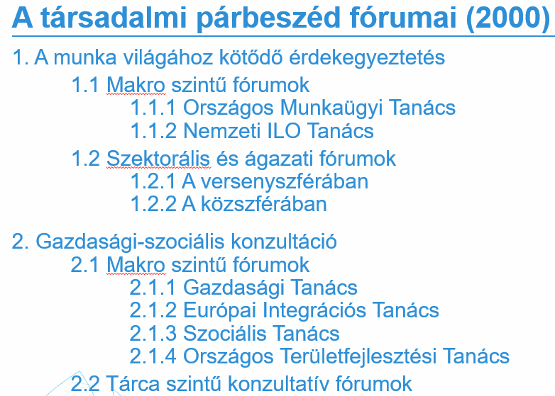

tisztábban elhatárolódnak a jogok, táamkörök, kapcsolati rendszerek  
elhatárolódik az érdekegyeztetés, gazdaság-szociális szintű konzultáció  
Gazdasági kérdés a kormány feladata.  
1998: ÉT újraéled,feltétlen szükséges szinten müködik  
1999:Országos Munkaügyi Tanács->Üzemi Tanács előtör.  
minimálbér: ha az OMT nem dönt akkor a kormány

2002-2010 MSZP Medgyesi, Gyurcsány, Bajnai

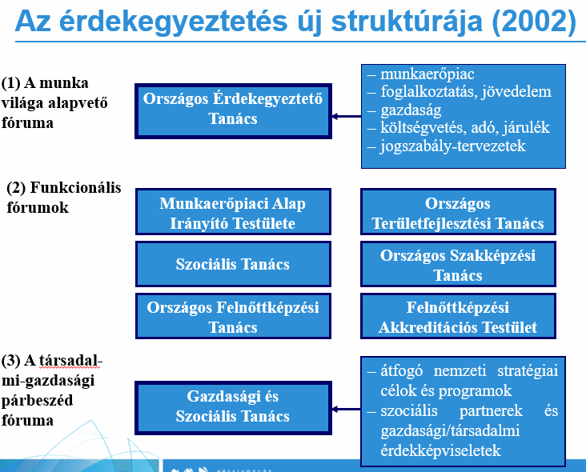

OÉT fejlődése: **ÓÉT->ÉT->OMT->OÉT**  Medgyesi ő votl a helyettes a megalakulásakor->egyeztetve konszenzussal létrehozzák-> kerülnek be új funkciók.

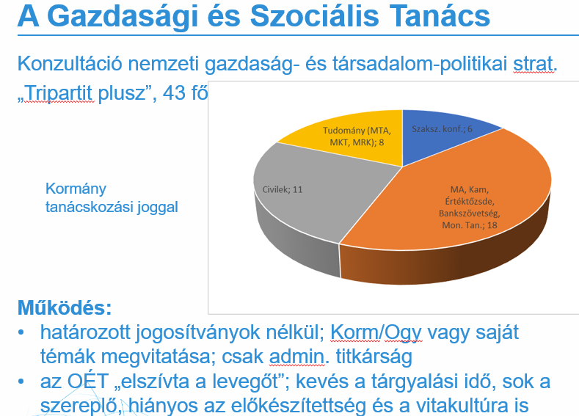

**Gazdasági Országos Tanács: funkciója: konzultáció** a gazdaság, tásadalom politikai stratégiákról  
**tripartit plusz**: 43 fő - (MV 6 fő, Gazdaság(MA,kamarák,Értéktőzsde, Bankszövetség, Monetáris Tanács) 18 fő), Civilek 11 fő, Tudomány 8 fő. Kormány nem tag csak tanácskozó.  
**müködés:** határozott jogositvány nélkül. OÉT elszivja a levegőt-> kevés tárgyalási idő, sok szereplő, hiányos előkészitettség, vitakultúra.  
OÉT: döntés jog a minimálbérről, van legitimáció, akkor is ha nincs megállapodás  
**GSZT 2005:** TSZ szövegtervezete:1. államaparátus ésszerűsitése, 2. Tudáslapú társadalom. 3.Bérek EU felzárkóztatása, 4. Egészségügyi rendszer átalakitása, 5. Új népesség politika, 6.Kapcsoalt rendezése a határon túli magyarokkal.  
Érdemi viták elmaradnak.-> Miniszterelnpk 12 pontos javaslata-> GSZT nem tárgyal meg.-> választás után napirend, de nem tárgyalján meg rendesen->2006 őszén már nem téma.  
**okok:** Kormány-kezdeményezés és szándék. szükös költségvetés. 0 összegü tárgyalás. politikai ostromzár, kevés fogadókészség.

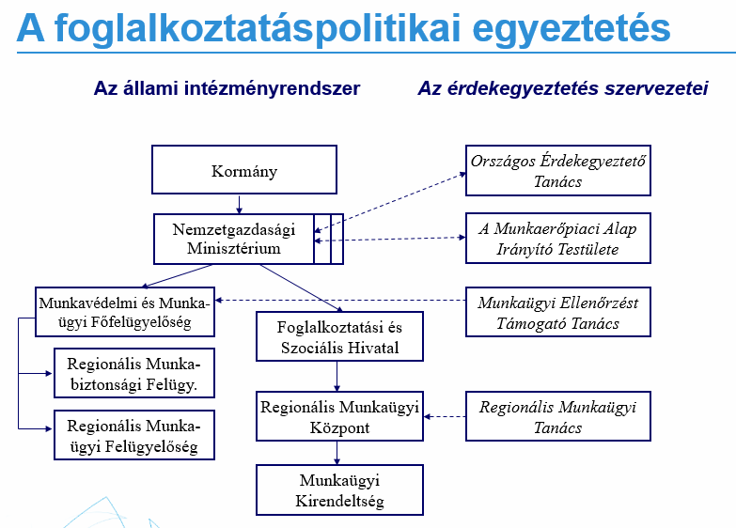

minden szintem megvan a szociális partnereknek a fórum.  
első kettő makro tripartit. önkormányzat a makró tripartit

**2010- Orbán**

Háromoldalú egyeztetés az új MT-ről  
**NGTT:**Nemzeti Gazdasági és Társadalmi Tanács: gazdaség társadalom átfogó ügyei, hosszú távú nemzeti stratégiák, szociális modellek kidolgozása, megvalositása.  
**Tagjai*:*** *munkaadói és munkavállalói érdek-képviseletek szövetségek.  
országos gazdasági kamarák. nemzetpolitikai területen tevékenykedő civil szervezetek. történelmi egyházak. tudomány hazai és határon túli képviselői.*gazdaság és társadalom ügyét érintő **átfogó ügyek**, kormányzati ciklusokon átivelő **nemzeti stratégiák,** harmonikus kiegyensúlyozott gazdasági fejlődés.-> ezekhez illezkedő szociális modellek.  
**konzultációs javaslattevő, tanács.** -> társadalmi párbeszéd, átfogó, sokoldalú  
A Tanács tagjai oldalakat alkotnak (1-1 oldal-szavazat):

1. a gazdaság képviselői: *a)* az országos *munkáltatói* érdekképviseletek elnökei, *b)* az országos gazdasági *kamarák* elnökei, *c)* a Magyarországon működő külföldi és vegyes kamarák közös képviselője, valamint *d)* egyéb, jelentős gazdasági súllyal bíró *gazdasági érdekképviseletek* (az a)-c) hozzájárulásával)  
2. az országos munkavállalói érdekképviseletek elnökei;  
3. a civil szervezetek képviselői;  
4. a tudomány képviselői: *a)* az MTA elnöke, *b)* az MTA, az MRK és az MKT által, szervezetenként delegált gazdaság- és társadalom-kutató, *c)* az MTA által kijelölt, a határon túli magyar tudományos élet képviselője;  
5. az egyházak képviselői.  
Tanácskozási joggal: miniszter, a KSH és Versenyhivatal elnöke

**NGTT feladata:**  nyomon követi- elemzi az ország gazdasági fejlödését.->javaslatokat dolgoz ki a makrógazdasági és társadalmi problémákra.  
foglalkoztatás politika megvitatása, munkaerő piaci, jövedelem eloszlási, társadalmi kérdéseket-> stratégiák, koncepciók kiállitása, gazdasági foglalkoztatási, társadalmi kérdések megvitatása.

vélemény nyilvánitás a gazdasági, társadalmi,vállalkozásokat, foglalkoztatási kérdésekben.  
jogszabályok egyéb döntések hatásainak feltárása.  
Európai Unióval konzultál a stratégiai kérdésekről.

**Háromoldalú megállapodás:** MT modositás egyes kérdéseiről.  
liga: Gaskó István elnök. MOSZ: Palkovics László. MSZOSZ Pataky Péter azt az ultimátudot kapja, vagy tiltakozik és elvész vagy velük tart és engedményt kap.  
**ÚJ MT** népszerúsitése.